УДК:
ББК:

Наука: (напр.: экономическая)________________________________________

Заголовок статьи на узб.яз.
Заголовок статьи на рус.яз.
Заголовок статьи на англ.яз.

Заглавные буквы, шрифт п.ж., курсив, по центру.
Порядок соблюдается независимо от того, на каком языке подготовлена статья

(напр.: ЎЗБЕКИСТОНДА ИННОВАЦИОН РИВОЖЛАНИШ МУАММОЛАРИ

ПРОБЛЕМЫ ИННОВАЦИОННОГО РАЗВИТИЯ УЗБЕКИСТАНА

THE PROBLEMS OF INNOVATIVE DEVELOPMENT OF UZBEKISTAN)

Автор(ы) статьи:
фамилия, имя, отчество (полностью, по паспорту),
ученая степень (при наличии),
место работы (полностью),
должность (полностью),
почтовый адрес, контактные телефоны.

(вышеуказанная информация представляется на каждого автора отдельно)

Аннотация.
Таянч тушунчалар:

Аннотация.
Ключевые слова:

Аbstract.
Key words:

(порядок сохраняется независимо от того, на каком языке подготовлена статья)

Рекомендуемый средний объем аннотации составляет 500 печатных знаков, которая должна кратко отражать структуру статьи и быть информативной.
Сведения, содержащиеся в заглавии статьи, не должны повторяться в тексте аннотации.
Структурно аннотация должна включать следующие аспекты содержания статьи: предмет, тему, цель работы; метод или методологию проведения работы; результаты работы; область применения результатов; выводы.
Ключевые слова и словосочетания отделяются друг от друга запятой. Приведенные ключевые слова должны предельно точно отражать предметную область исследования.

ТЕКСТ НАУЧНОЙ СТАТЬИ

Введение
Во введение автор должен ознакомить читателя со степенью изученности проблемы, предметом и объектом исследования, его целью, задачами, методикой проведения исследования. Кроме того, введение служит для раскрытия актуальности и новизны исследования.

Основная часть
Основная часть – описание самого исследования с элементами анализа тех или иных аспектов. Этот компонент содержит гипотезы, аргументы, теоретическую и практическую платформы исследования.

Выводы
В заключительной части основного текста публикации следует сделать выводы об исследовании, его результатах, практическом значении и перспективе изучения.

- ......................................
- ......................................
- .......................................
- ....................................... и т.д.

Выводы в статье должны быть изложены по результатам проведенного научного исследования, приведены по порядку, ясно и правильно сформулированы, содержать предложения и заключения по теме.

Источники и литература

Редакция журнала мотивирует авторов к работе с современными источниками информации, поскольку ссылка на устаревшие литературные источники вызывает замечание международных экспертов и сомнение относительно актуальности материала, изложенного в статье.

Список литературы оформляется строго в нижеуказанном формате.

Пример:
- Антонов В.И. Символ как культурологическая категория // РАУ. – М.: Луч, 1992. – 39 с.
- Алиев Р.А. Производственные системы с искусственным интеллектом / Р.А. Алиев, Н.М. Абдикеев, М.М. Шахназаров. – М.: Радио и связь, 1990. – 263 с.
- Ашервуд Б. Азбука общения / пер. с англ. И. Ю. Багровой, Р.З. Пановой; науч. ред. Л. М. Иньковой. – М.: Либерия, 1995. – 173 с.
- Боголюбов А.Н. О вещественных резонансах в волноводе с неоднородным заполнением / А.Н. Боголюбов, А.Л. Делицын, М.Д. Малых // Вестн. Моск. ун-та. Сер. 3, Физика. Астрономия. – 2001. – № 5. – С. 23-25.
- Давыдова Л.В., Маркина С.А. Инвестиционный потенциал как основа экономического роста // Финансы и кредит. – 2007. – № 31 (271).
- Костюченко А.В. Изменение научного и инновационного потенциала в странах мира // Экономист. – 2018. – № 6.
- Практический курс английского языка: 2 курс: учеб. для вузов / под ред. В.Д. Аракина. – 6-е изд., доп. и испр. – М.: ВЛАДОС, 2003. – 520 с.
- Савельев И.В. Курс общей физики: учеб. пособие для втузов: в 5 кн. / И.В. Савельев. – М.: Астрель: АСТ, 2001-2002. – Кн. 1-5.
- Современный русский язык [Электронный ресурс] // Русский язык: культура письменной речи: [портал]. [СПб.], 2001–2009. URL: http://gramma.ru/RUS/?id=1.1 (дата обращения 07.01.2009).
- Шереметьевский Н. Банк сильнее и губернатора, и прокурора // Парламентская газета. – 2001. – 13 нояб.

В статье предусмотрено использование ссылок на литературу (не сносок!!!).
Ссылки оформляются в виде квадратных скобок, напр.: [1, с. 233].
Сноски в тексте используются при различных пояснениях и комментариях автора, но не в качестве указателя на список литературы (!).

Графический материал (рисунки, чертежи, схемы, фотографии) должны представлять собой обобщенные материалы исследований. Графический материал должен быть высокого качества, при необходимости издательство может потребовать предоставить материал в отдельных файлах в формате jpg с разрешением не ниже 300 dpi. Названия и номера графического материала должны быть указаны под изображением.

Пример оформления таблицы: слово «Таблица» пишется сверху 12 шрифт, п.ж., курсив, выравнивается по правому краю листа.
Название таблицы должно отражать суть данных, внесённых в таблицу точно, коротко и ясно, выравнивается по центру.
Данные в таблице – 10 шрифт.

Таблица

Основные индикаторы ожиданий для реализации стратегии
ИС в КНР в 2014–2020 гг.

№№ | Индикаторы | 2013 г. | 2015 г. | 2020 г.

Пример оформления названия рисунка: название по центру, 12 шрифт, п.ж., курсив.

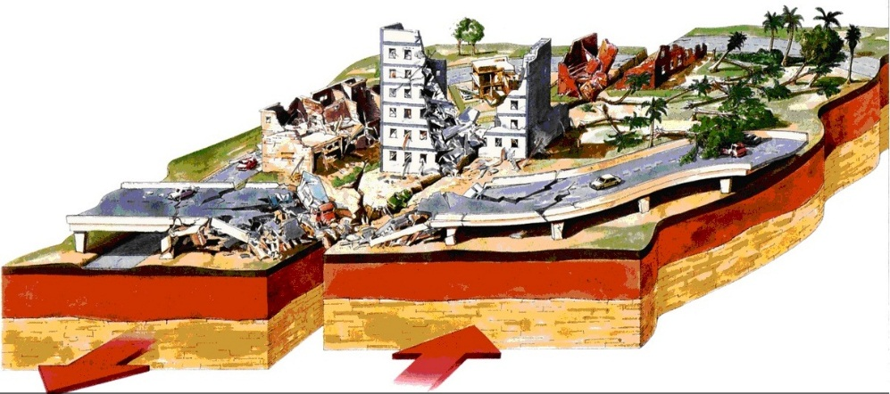

Рис. 1. Последствия смещения литосферных плит.
Разлом Сан-Андреанс в Калифорнии США.

Формулы и математические символы должны быть выполнены либо в MS Word с использованием встроенного редактора формул либо в редакторе MathType.
Таблицы, графический материал и формулы не должны выходить за пределы указанных полей.

